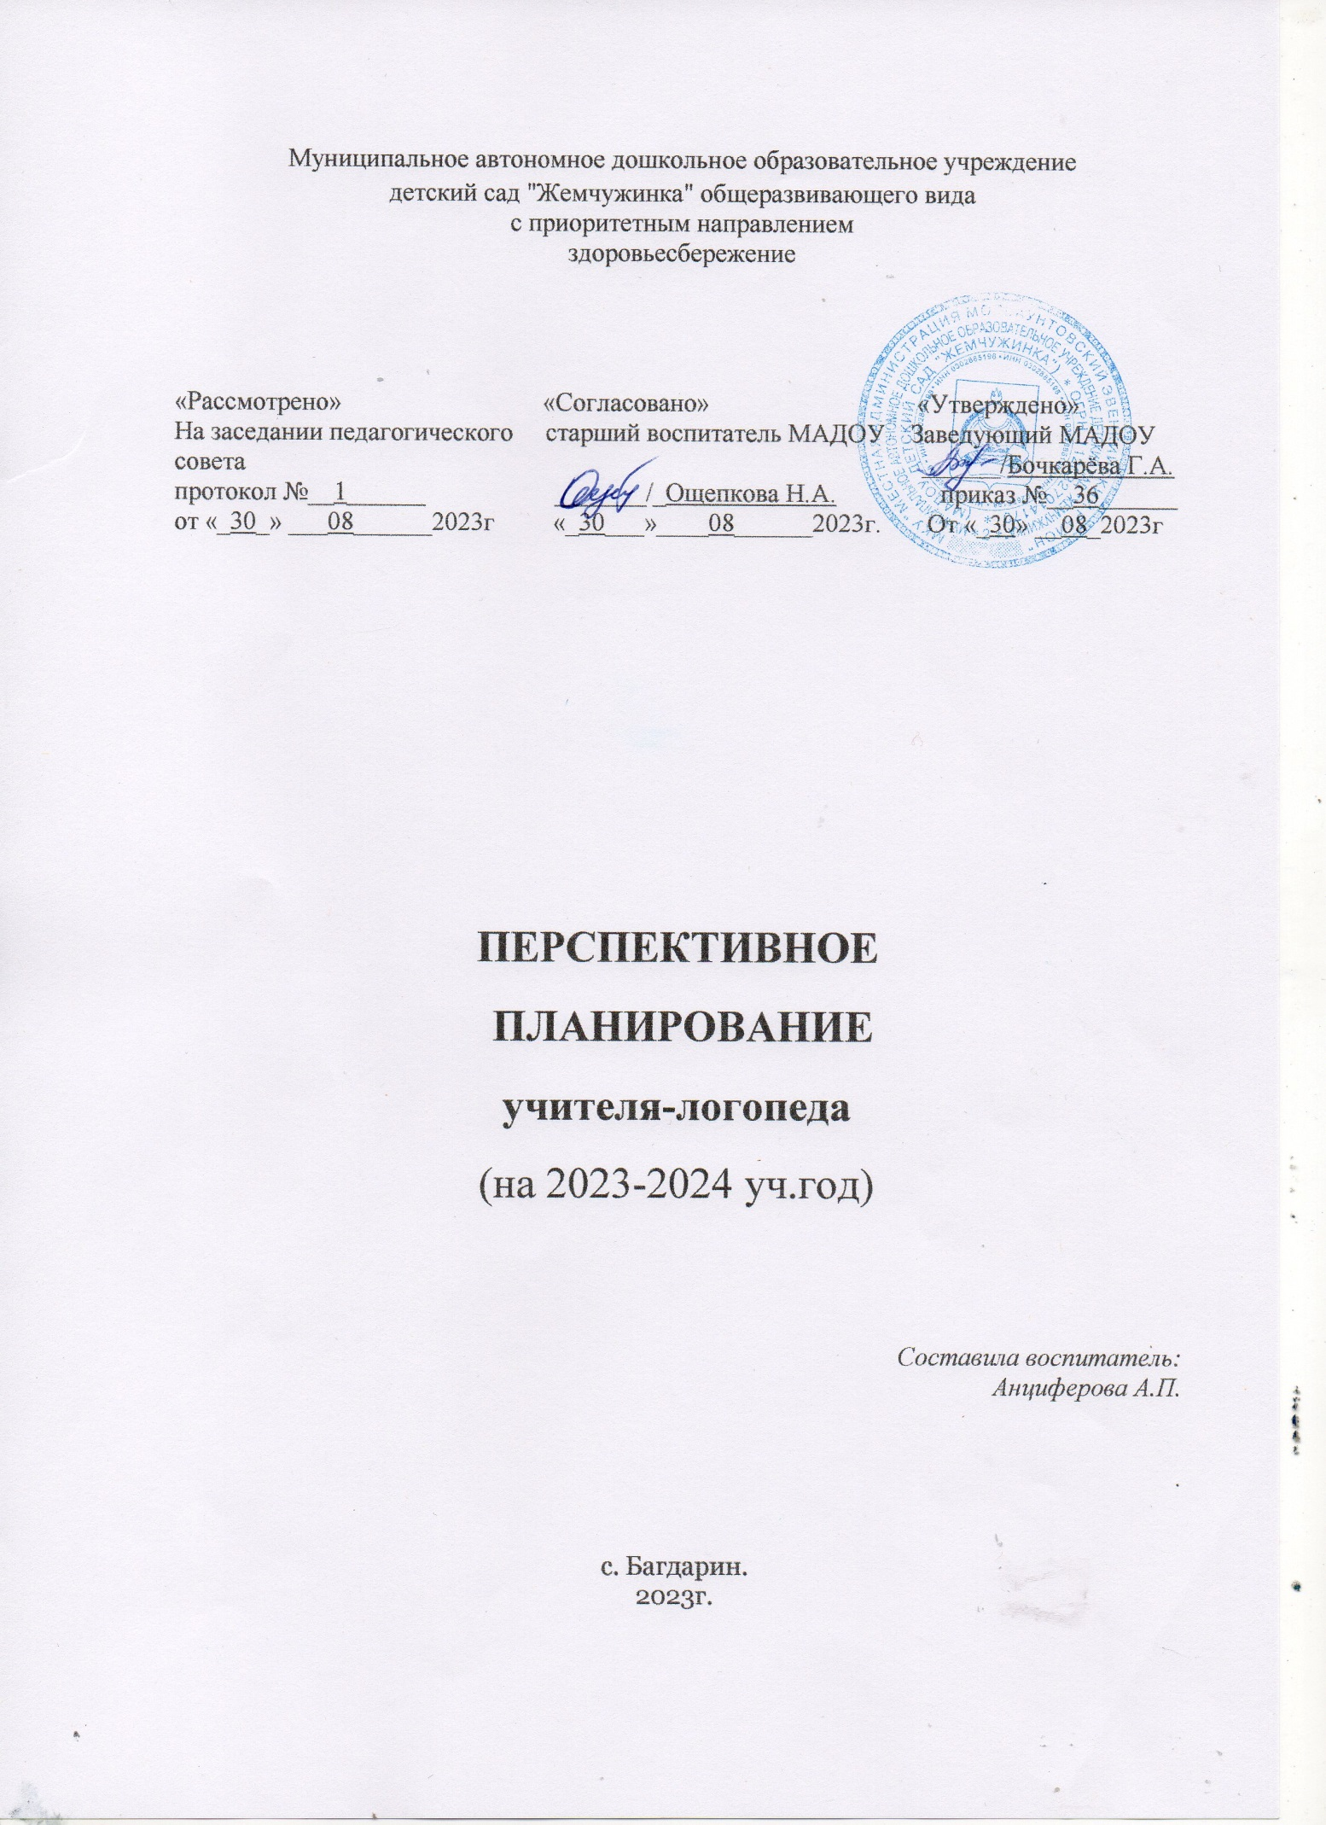

Календарно- тематическое планирование занятий по обучению детей грамоте
и формированию навыков звукового анализа, чтения и письма

Период |  | Тема занятия | Навыки звукового анализа | Навыки чтения и письма
1 | 2 | 3 | 3 | 5
Сентябрь | 3-я  неделя | Органы речи. Ознакомление с рядом | Определение последовательности звуков в словах. Уточнение понятие «ряд» | Выполнение прямых и наклонных линий
Сентябрь | 3-я  неделя | Звук [а], буква а | Выделение звука [а] в ряду гласных, слогах, словах | Знакомство с буквой а, печатание буквы а
Сентябрь | 3-я  неделя | Звук [у], буква у | Определение наличия звука [у] в словах | Знакомство с буквой у, печатание буквы у
Сентябрь | 4-я  неделя | Звук [у], буква у (продолжение) | Определение позиции звука [у] в слове (начало, конец) | Закрепление буквы у, печатание буквы у
Сентябрь | 4-я  неделя | Звуки [а], [у], буквы а, у | Анализ и синтез сочетаний ау-уа | Печатание букв а , у.
Сентябрь | 4-я  неделя | Звуки [а], [у], буквы а, у (продолжение) | Анализ и синтез сочетаний ау-уа | Чтение и печатание букв «ау-уа»
Октябрь | 1-я  неделя | Звук [о], буква О | Определение позиции звука [о] в слове (начало, конец). Анализ и синтез сочетания «оа» | Знакомство с буквой и, печатание буквы О, слога ОА
Октябрь | 1-я  неделя | Звук [о], буква О | Определение позиции звука [о] в слове (начало, конец). Анализ и синтез сочетания «уа»
Октябрь | 1-я  неделя | Звук [и], буква И | Определение позиции звука [и] в слове (начало, конец). | Чтение и печатание букв АИУ, УИА
Октябрь | 2-я  неделя | Звук [и], буква И | Определение позиции звука [и] в слове (начало, конец). | Чтение и печатание букв ИУА, АОИ
Октябрь | 2-я  неделя | Звук [ы], буква Ы  Звуки [и], [ы] буквы И, Ы | Определение позиции звука [ы] в словах (середина, конец). | Чтение и печатание ряда гласных букв
Октябрь | 2-я  неделя | Звук [т], буква т | Определение позиции звука [т] в словах (начало, середина, конец). Анализ обратного слога ат | Чтение и печатание слогов ат, ит, ут
Октябрь | 3-я  неделя | Звуки [т], [т’] буква т | Анализ слогов та, ту, ти | Чтение и письмо прямых и обратных слогов та, ту, ти, ат, ут, ит
Октябрь | 3-я  неделя | Звук [п], буква П | Определение позиции звука [п] в слове (начало, конец). Анализ обратного слога ап, уп, ип | Чтение и печатание слогов ап, уп, ип
Октябрь | 3-я  неделя | Звуки [п], [п’], буква П | Анализ прямых слогов па, пи | Чтение и печатание слогов па, пи, пу
Октябрь | 4-я  неделя | Звуки [н] буква Н | Определение позиции звука [н] в слове (начало, середина, конец). Анализ слогов ан, он, ун, ин | Выкладывание и печатание слогов, слов: он, она
Октябрь | 4-я  неделя | Звуки [н], [н’] буква Н | Определение позиции звука [н] в слове (начало, середина, конец). Анализ слогов на, но, ну, ни | Выкладывание и печатание слогов, слов: на, но, ну, ни
Октябрь | 4-я  неделя | Закрепление пройденного (гласные, согласные буквы) | Знакомство с понятием «слог», синтез звуков в односложные слова
Ноябрь | 1-я  неделя | Звук [м], буква М | Определение позиции звука [м] в словах (начало, середина, конец). Анализ прямых и обратных слогов ам, им, ом, му, мо, мА | Чтение и печатание прямых и обратных слогов
Ноябрь | 1-я  неделя | Звуки [м], [м’] буква М | Определение позиции звука [м] в словах (начало, середина, конец). Анализ прямых и обратных слогов ма, ми, му, мо, | Чтение и печатание прямых и обратных слогов
Ноябрь | 1-я  неделя | Звуки [к], буква К | Определение позиции звука [к] в словах (начало, середина, конец) Анализ слогов ак, ок, ук, ик | Чтение и печатание слогов ак, ок, ук, ик
Ноябрь | 2-я  неделя | Звуки [к’], буква К | Определение позиции звука [к] в словах (начало, середина, конец) Анализ слогов ка, ко, ку, ки | Чтение и печатание слогов ка, ко, ку, ки
Ноябрь | 2-я  неделя | Звуки [б], буква Б | Определение позиции звука б в слове (начало, середина)  Синтез звуков в слове: [б], [ы], [к]; | Чтение и печатание слов, составление их из слогов.
Ноябрь | 2-я  неделя | Звуки [б’], буква Б | Определение позиции звука б в слове (начало, середина)  Синтез звуков в слове: [б’], [и], [н], [т]; | Чтение и печатание слов, составление их из слогов.
Ноябрь | 3-я  неделя | Звук [д], буква д | Определение позиции звука [д] в слове (начало, середина) | «Слово рассыпалось»  Это наш дом
Ноябрь | 3-я  неделя | Звуки [д], [д’], буква д | Синтез звуков в слова:  [Д], [о], [м] – дом;  [Д], [и], [м], [а]- Дима | «Составь имена»: составление имен из слогов и печатание; Даша, Дима  Составление и запись предложения: У дома дубок
Ноябрь | 3-я  неделя | Звуковой анализ слов, ударение | Познакомить детей с понятием «ударение». Подбор слов к схемам звукового анализа
Ноябрь | 4-я  неделя | Звуки [г], буква Г | Определение позиции звука г в слове (начало, середина)  Синтез звуков в слове: [н], [о], [г], [а]; | Чтение и печатание слов, составление их из слогов.
Ноябрь | 4-я  неделя | Звуки [г’], буква Г | Определение позиции звука б в слове (начало, середина) | Чтение и печатание слов, составление их из слогов.
Ноябрь | 4-я  неделя | Дифференциация К-Г
Декабрь | 1-я  неделя | Дифференциация Т-Д
Декабрь | 1-я  неделя | Дифференциация Б-П
Декабрь | 1-я  неделя | Звук [ф], буква ф | Определение позиции звука [ф] в слове (начало, середина, конец) | Чтение печатание слов, подбирая их по схеме  ________ __________  Фото кофта
Декабрь | 2-я  неделя | Звуки [ф], [ф’], буква ф | Различение твердых и мягких звуков [ф], [ф’] | Чтение и печатание слов, составление их из слогов.
Декабрь | 2-я  неделя | Звук [в], буква в | Определение позиции звука [в] в слове (начало, середина). Звуковой анализ слова ВОВА | печатание слов, дописывание элементов букв.
Декабрь | 2-я  неделя | Звуки [в], [в’] буква В | «Какой звук убежал?» …етка(вь), …олк(в), …аза(в), …ишня(вь), …олосы(в), …етер(вь) | Составление и запись слова по схеме
Декабрь | 3-я  неделя | Звуки [в], [ф], буквы В, Ф | «Добавь звук»: …олк [в], ..рукты [ф], …аза [в], …онари [ф] | Чтение, печатание слогов
Декабрь | 3-я  неделя | Звук [х], буква х | Определение позиции звука [х] в слове (начало, середина, конец) и обратных слогах. «Кто плачет? Кто смеется?»  Хо, ха, хи  Ох, ух, ох | Чтение, печатание слогов
Декабрь | 3-я  неделя | Звуки [х], [х’], буква х | Анализ слова «мухи» | Чтение и печатание слогов около синего и зеленого кружка  ах, пух,  хи, мухи
Декабрь | 4-я  неделя | Гласные звуки | Выделение гласного звука в середине односложных слов (дом, мак, бык) | Чтение, печатание односложных слов
Декабрь | 4-я  неделя | Согласные звуки | Выделение согласного звука в начале, конце односложных слов (дом, мак, бык) | Чтение, печатание односложных слов
Декабрь | 4-я  неделя | Предложение, звукослоговой анализ слова | Звукослоговой анализ слова | Составление, выкладывание и печатание предложений по двум картинкам У Кати бант
Январь | 2-я  неделя | Звук [с], буква с | Определение позиции звука [с] в словах (начало, середина, конец). Анализ прямых и обратных слогов ас, ос, ус, са, со, су | Чтение и печатание слогов, слов, предложений: сам, сом, суп; тут осы
Январь | 2-я  неделя | Звуки [с], [с’] буква с | Звуковой анализ слова сито | Игра «Наоборот» - составление и запись: ас-са, ос-со, ис-си, ус-су, ыс-сы  Печатание предложения. У Сони сок
Январь | 2-я  неделя | Звук [з], буква з | Определение позиции звука [з] в слове (начало, середина). Составление слова по данному количеству звуков: зима, замок, зонтик | Добавить слоги чтобы получить слова: (ко)за за(мок). Выкладывание и печатание предложения.
Январь | 3-я  неделя | Звуки [з], [з’], звук з | синтез слов из звуков: [к], [о], [з], [а]; [з], [о], [н], [т]; [з], [и], [м], [а]  Звукослоговой анализ слова зима | Печатание слов на синей и зеленой дорожке  Замок, зонт, зима  Зима, Зина  Печатание предложения: У Кати зонт.
Январь | 3-я  неделя | Дифференциация звуков [с], [з], букв С, З | «Какой звук убежал?» [с](уп), [з](убы), [с](ок), [з](онтик), [с](умка), [з](амок) | Печатание слов около символов  Зима, коза  Суп, сок, сани  Предложение: У нас зима.
Январь | 3-я  неделя | Звук [ш], буква ш | Определение позиции звука [ш] в слове (начало, середина, конец) | Составление из слогов имен детей и печатание: ми, са, па, ма- ша
Январь | 4-я  неделя | Звук [ш], буква ш (продолжение) | Звуковой анализ слова мишка | Печатание слов по месту буквы ш в словах по схеме:  ш_____ ___ш_____ ______ш  шум каша мишка  предложение: Вот наш Пушок.
Январь | 4-я  неделя | Звук [ж], буква ж | Определение позиции звука [ж] в слове (начало, середина) | Чтение и печатание слов по схеме
Январь | 4-я  неделя | Звук [ж], буква ж (продолжение) | Звуковой анализ слова жуки | Дописывание букв в предложении и чтение  У жука усы.
Февраль | 1-я  неделя | Звуки [ш], [ж], буквы Ш, Ж | Подбор слов к схемам (по картинкам) | Выучить правило жи ши пиши с буквой и  Печатание слов возле символов  Ужи уши  У мыши уши
Февраль | 1-я  неделя | Звук [й], буква й | Определение позиции звука [й] в слове (начало, середина, конец) | Печатание слов с буквой й  Зай  Гай ка  май
Февраль | 1-я  неделя | Звук [й], буква й (продолжение) | Звуковой анализ слова зайка | Вставка пропущенной буквы Й, чтение и печатания предложения Вот зайка.
Февраль | 2-я  неделя | Звук [э], буква э | Определение позиции звука [э] в слове (начало, середина, конец). Анализ слога эк | Выкладывание и печатание слогов кэ, пэ, тэ
Февраль | 2-я  неделя | Буква е | Определение позиции звука [е] в слове (начало, середина, конец). Звуковой анализ слова песок | Закончи слово  Пе – песок, не – небо.  Чтение и печатание предложений
Февраль | 2-я  неделя | Буква ё | Определение позиции звука [ё] в слове (начало, середина, конец). | «Загадки и отгадки». Дети отгадывают загадки и записывают слово-отгадку
Февраль | 3-я  неделя | Буквы е, ё | Звуковой анализ слова ёжик | Печатание слова-действия, дифференцирование е, ё: мо(ет), по(ёт)
Февраль | 3-я  неделя | Буква я | Определение позиции звука [я] в слове (начало, середина, конец). Звуковой анализ слова яма | Печатание буквы я, слова яма, мясо, язык
Февраль | 3-я  неделя | Буква я (продолжение) | Подбор слов с заданным количеством слогов | Записать имена детей с буквой я  Катя Надя  Витя Ваня
Февраль | 4-я  неделя | Буква ю | Определение позиции звука [ю] в слове (начало, середина, конец). | Чтение и печатание слов по схеме
Февраль | 4-я  неделя | Буква ю (продолжение) | Звуковой анализ слова юбка | Чтение слов, составление из них предложений и написание их  Весна у нас  Лебеди юга с летят
Февраль | 4-я  неделя | Звук [л], буква л | Определение позиции звука [л] в словах (начало, середина, конец). Звукослоговой анализ слова лампа | Печатание слогов, слов по схеме  •–– –•– ––•  Лук пила пол  Предложение: Это луна
Февраль |  | Звуки [л], [л’] буква л | Подбор слов к схемам звукослогового анализа лиса, лук, лимон | Выкладывание слов и печатание под картинками  Лук лимон лиса  Предложение: У папы пила.
Март | 1-я  неделя | Звук [р], буква р | Определение позиции звука р в слове (начало, середина, конец). Составление слогов наоборот: АР – РА; УР – РУ; ОР – РО | Чтение, печатание слов с буквой р. «Слово рассыпалось» - ыср – сыр; ораз – роза; раыб – рыба; урик – руки. У Иры шарик.
Март | 1-я  неделя | Звуки [р], [р’], буква р | Звуковой анализ слова шарик | Печатание слов около синего и зеленого домиков  Роза сыр рыба  Рис шарик  Это лиса. У лисы нора.
Март | 1-я  неделя | Закрепление пройденного материала | Игровые приемы звукового анализа и синтеза | Слова-перевертыши: кабан – банка, сосна – насос, мышка – камыш  Печатание предложения.
Март | 2-я  неделя | Звук [ц], буква ц | Определение позиции звука [ц] в слове (начало, середина, конец) | Чтение и печатание слов по слогам  Ца улица курица  Цо лицо яйцо  Цы зайцы огурцы
Март | 2-я  неделя | Звук [ц], буква ц (продолжение) | Звукослоговой анализ слова цыплята | Печатание слов по схемам  •––––– –––•––– ––––––•  Цветы овца отец  Цапля улица танец  Составление и печатание предложения по сюжетной картинке во дворе курица.  У неё цыплята
Март | 2-я  неделя | Звуки [ц], [с], буквы ц, с | Синтез звуков в слова [к], [о], [с], [а] – коса  [Л], [и], [с], [а] – лиса  [П], [а], [л], [е], [ц] – палец  [Ц], [в], [е], [т], [ы] – цветы | Печатание слов возле букв  С сок миска  Ц заяц птица  Тут лисица. Она ловит зайца.
Март | 3-я  неделя | Звук [ч], буква ч | Определение позиции звука ч в слове (начало, середина, конец) | Печатание слов и предложений мяч, луч, качели, бочка; В небе тучи; В двери ключ
Март | 3-я  неделя | Звук [ч], буква ч (продолжение) | Подбор слова к схеме | Составление и печатание предложения по картинке  Стучат на столе  Кипит на плите  Скачет по дороге
Март | 3-я  неделя | Правописание ча – чу | Звукослоговой анализ слова | Печатание слов и предложения на правило ча пиши с а, чу пиши с у  Чай чудо туча  На столе чашка.  Ваня драчун.
Март | 4-я  неделя | Звук [щ], буква щ | Определение позиции звука [щ] в слове (начало, середина, конец) | Чтение и печатание предложений  Щит плащ вещи  У нас щенок. Он пищит.
Март | 4-я  неделя | Правописание ща – щу | Звуковой анализ слова плащ | Печатание слов и предложений на правило  «ща пиши с буквой а»  «щу пиши с буквой у»  Ща – роща; пища  Щу – щука; ищут  Вот роща. Тут щеглы.
Март | 4-я  неделя | Звуки [ч], [щ], буквы ч, щ | Показ символов на услышанные в словах звуки [ч], [щ] | Печатание слов к картинкам  Бочка щука  Ручка плащ  Девочка овощи  Составление предложений по картинкам, печатание их  Дети пошли в рощу. На ёлке была белочка.
Апрель | 1-я  неделя | Буква ь | Звуковой анализ слов, сравнение количества букв и звуков в слове гусь | Печатание слов с добавлением буквы ь  Брат – брать  Угол – уголь  Ел – ель  Печатание предложений  У Димы окунь.  У Коли карась.
Апрель | 1-я  неделя | Буква ь (продолжение) | Подбор слов к схемам. Звуковой анализ слова карась | Составление предложений, печатание их: на луну гусь; в поле конь; в реке карась
Апрель | 1-я  неделя | Разделительный ь | Синтез звуков в слова | Печатание слов возле картинок  Печатание предложения: По дорогам бегут ручьи.
Апрель | 2-я  неделя | Буква ъ  разделительный ъ | Звуковой анализ слов, сравнение количества звуков и букв в слове подъезд | Печатание слов возле рисунков  Съехала  Объехала  Подъехала  Печатание предложения: Дети съели кашу
Апрель | 2-я  неделя | Закрепление пройденного | «Таблицы Шульте» - закрыть кружками буквы, чтобы получились слова: зонт, ель, цапля | «Цветные буквы»: составление слов из букв одного цвета и печатание их. Составление предложений по картинкам  Под ёлкой грибы.
Апрель | 2-я  неделя | Звукослоговой анализ слов | Игровые приемы звукослогового анализа и синтеза | Русская сказка «Репка». Чтение карточек, последовательное складывание их и печатание в тетради дед – бабка – внучка – Жучка – кошка – мышка
Апрель | 3-я  неделя | Слова, обозначающие предмет | Звуковой анализ слова берёза | Чтение слов на карточке и печатание их под вопросами:  кто? что?  заяц цветы  волк грибы  ежик трава
Апрель | 3-я  неделя | Слова, обозначающие действие | Синтез звукового слова | Запись действий, выполняемых с предметами:  пишу, рисую, читаю  Печатание предложения Дима учит уроки
Апрель | 3-я  неделя | Слова, обозначающие признак предмета | Подбор слова к схемам.  Звуковой анализ слова абрикос | Печатание предложения, добавление слов, подходящих по смыслу, ответ на вопрос какой? какая?  Аня ест грушу  Аня ест спелую грушу  тут растет лук  тут растет зеленый лук

